ГАУ КО ДО КОДЮЦЭКТ

Научно-исследовательская работа
Выявление видового разнообразия мелких млекопитающих в Калининградской области методом разбора погадок хищных птиц.

Научные руководители  Ю.Н.Гришанова, к.б.н., доцент ИЖС БФУ им. И.Канта;  С.И. Кумичева, педагог дополнительного образования, заместитель директора ГАУКОДО КОДЮЦЭКТ | Выполнила  Ученица 10 класса МАОУ Гимназии №1  Ю. Федирко

Калининград, 2020

Содержание
Введение…………………………………………
Литературный обзор……………………………………………………..
Методы и материалы …………………………………………….
Результаты и обсуждение……………………………………………
Выводы………………………………………………………………………
Список использованной литературы…………………………………………..

Введение
Стратегия устойчивого развития любого государства в своей основе должна иметь достоверную информацию об изменениях природных экосистем в ходе их естественной динамики и хозяйственного использования. В связи с чем, выяснение механизмов поддержания устойчивости экосистем и их компонентов, разработка теоретических принципов их функционирования, а также научных основ сохранения разнообразия биоты в условиях антропогенного воздействия становятся приоритетными задачами современных зоологических и экологических исследований [2]
На данный момент проблема сохранения биоразнообразия мелких млекопитающих стоит довольно остро, так как оно служит чутким индикатором не только санитарного состояния экосистемы, но и примером влияния многих факторов оказываемых на окружающую среду. Мелкие млекопитающие, являясь одной из наиболее массовых групп наземных позвоночных, сильно влияют на формирование биогеоценозов. Таким образом, изучение видового состава мелких млекопитающих играет огромную роль в изучении многих аспектов окружающей среды.
Таким образом, выбор в качестве объекта исследований мелких млекопитающих связан с их значительной ролью в экосистемах, широким распространением, высокой чувствительностью к воздействиям, что в совокупности и определяет данную группу животных как весьма перспективный объект экологического мониторинга [3].
Изучение динамики численности животных является мониторингом (отслеживанием процесса), а значит, может являться элементом системы регионального экологического мониторинга среды. Принимая как аксиому тот факт, что динамика численности наряду с популяционными механизмами саморегуляции численности зависит от условий окружающей среды, мы можем рассматривать особенности ее в качестве критерия оценки этой среды, подверженной трансформациям под действием естественных или антропогенных факторов. В этом смысле динамика численности животных является важным объектом экологического мониторинга не только в прикладном (для нужд эпидемиологии, охотоведения, сельского хозяйства и т.д.), но и в теоретическом плане. [4]
Актуальность работы заключается еще и в том, что во всех природно-климатических зонах Российской Федерации со своеобразными типами ландшафтов и их азональными компонентами птицы и мелкие млекопитающие, в первую очередь грызуны (местами и зайцеобразные), занимают ведущее положение в циркуляции возбудителей многих болезней. Особо важную роль в существовании природных очагов таких заболеваний играют, как правило, фоновые виды (обычно выступающие основными носителями возбудителя), которые с наибольшим постоянством принимают участие в развитии эпизоотии и поддержании очаговости. Грызуны служат и главными прокормителями разнообразных кровососущих членистоногих - переносчиков (а порой и длительных хранителей) возбудителя. Все это вызывает необходимость проведения комплексных исследований полевого материала. [9]
Хищные птицы, занимая особое положение в экосистемах, вступают в сложные внутривидовые и межвидовые отношения с трофическими конкурентами и оказывают определённое воздействие на численность и популяционную структуру видов-жертв, от которых, в свою очередь, зависят сами. Всё это определяет устойчивый интерес к изучению проблемы «хищник-жертва. [5]
Калининградская область входит в ту часть России, на территории которой не проводилось полноценных экологических исследований популяций грызунов. Степень изученности мелких грызунов здесь крайне мала и в большинстве случаев сводится лишь к регистрации вида. Основным источником информации о грызунах здесь является справочное пособие «Наземные позвоночные Калининградской области» [1]. Именно эти факторы позволяют считать исследование данной группы животных на территории Калининградской области актуальным.
Цель работы: изучение биоразнообразия мелких млекопитающих с помощью разбора погадок ушастой совы в окрестностях поселков Комсомольск и Березовка Гвардейского района (Семеновское лесничество).
В рамках поставленной цели выделены следующие задачи:
- Определить видовой состав мелких млекопитающих методом разбора погадок ушастой.
- Сравнить спектр питания ушастой совы в различных географических точках Калининградской области
- Проанализировать репрезентативность метода разбора погадок для выявления биологического разнообразия мелких млекопитающих.
Объект исследования: видовой состав мелких млекопитающих.
Предмет исследования: погадки совы.
Гипотеза: Метод разбора погадок является эффективным в выявлении видового разнообразия мелких млекопитающих.

1. Обзор литературы
1.1. Биология ушастой совы.
Ушастая сова является типичным обитателем стыков контрастных биотопов, активно приспосабливается к урбанизированным местообитаниям. Присутствует тяга к агроландшафту. Птицы часто встречаются в городских парках как на гнездовании, так и в зимний период. Охотится в сумерках, из-за чего её обнаружение становится достаточно сложной задачей. Спектр питания ушастой совы зимой имеет мало отличий от летнего. Значительную долю рациона сов составляют грызуны, редко в погадках отмечаются представители класса Птицы.
Обращает на себя внимание поведение ушастой совы в поздне-осенний и зимний периоды, а именно тенденция к образованию стай, что совсем нехарактерно для других сов. Стремление к объединению в сообщества можно уловить уже поздней осенью у молодых птиц, которые долгое время держатся выводками и если иногда охотятся порознь, то все-таки на день собираются в кроне какого-нибудь одного дерева или куста.
1.2. Изучение биологического разнообразия с помощью метода погадок.
Изучение содержимого погадок в первую очередь дает возможность определить состав местной фауны грызунов. Впервые метод анализа погадок ввел И.Г. Пидопличко [9]. Учет с помощью погадок может дать материал не только для выяснения видового состава грызунов, но и для выявления количественного соотношения видов, а также их численности.
Плотность населения ушастой совы даже в оптимальных биотопах не превышает 0,2-0,6 пары/км2. Наиболее привлекательными для сов элементами мозаичного ландшафта являются лесополосы с обилием боярышника и небольшие «островные» сосновые леса. В лесополосах высока концентрация сорочьих гнезд, а в сосняках - гнёзд серой вороны, которые наиболее охотно используются ушастыми совами.

Таблица 1.
Видовые очерки видов мелких млекопитающих
Видовое название | Семейство | Отряд | Статус вида в Калининград-ской области | Местообитание | Активность
Обыкновенная полёвка (Microtus arvalis) | Хомяковые (Cricetidae) | Грызуны (Rodentia) | широко распространён-ный и многочислен-ный вид | Предпочитает в основном полевые и луговые ценозы, также тяготеет к агроценозам | В теплое время её активность приходится на сумерки, зимой же активна круглосуточно
Полевка-экономка (Microtus oeconomus) | Хомяковые (Cricetidae) | Грызуны (Rodentia) | широко распространён-ный и многочислен-ный вид | Поселяется на сырых лугах, полянах, травяных болотах, также часто встречается в редколесьях около водоёмов, в поймах рек. Реже встречаются в лесах | Активна круглосуточно, пик активности приходится на сумерки
Темная полевка (Microtus agrestis) | Хомяковые (Cricetidae) | Грызуны (Rodentia) | широко распространён-ный и многочислен-ный вид | Предпочитает пониженные участки, встречается в лесах | Активна круглые сутки, но пик активности приходится на сумерки
Рыжая полевка (Myodes glareolus) | Хомяковые (Cricetidae) | Грызуны (Rodentia) | широко распространён-ный и многочислен-ный вид | Населяет разнообразные лесные экосистемы. Селится в основном по опушкам, избегая густые леса | Активна круглосуточно и круглогодично
Подземная полевка (Microtus subterraneus) | Хомяковые (Cricetidae) | Грызуны (Rodentia) | редкий вид | Горная местность. Встречается в хвойных и лиственных лесах | Активна в течение суток с перерывами
Полевая мышь (Apodemus agrarius) | Мышиные (Muridae) | Грызуны (Rodentia) | широко распространён-ный и многочислен-ный вид | Населяет полевые и луговые ценозы, агроценозы | Как и обыкновенная полевка, полевая мышь летом активна ночью, зимой же круглосуточно
Мышь домовая (Mus musculus) | Мышиные (Muridae) | Грызуны (Rodentia) | широко распространён-ный и многочислен-ный вид | Населяет разнообразные биотопы, в том числе и антропогенные территории | Активна круглогодично
Крыса серая (Rattus norvegicus) | Мышиные (Muridae) | Грызуны (Rodentia) | широко распространён-ный и многочислен-ный вид. | Благодаря быстрой адаптации к условиям среды освоила антропогенные ландшафты. | Активна преимущественно ночью. Поселяясь рядом с человеком изменяет свой суточный ритм.
Малая лесная мышь (Apodemus uralensis) | Мышиные (Muridae) | Грызуны (Rodentia) | широко распространён-ный и многочислен-ный вид | Обитает в лесостепи, близ пойм рек. Может встречаться в городах и поселках | Активность приходится на ночное время суток
Обыкновенная бурозубка (Sorex araneus) | Землеройковые (Soricidae) | Насекомоядные (Lipotyphla) | широко распространён-ный и многочислен-ный вид | Обитает на полянах и лугах в густых зарослях, в лесном подлеске | Активизируется в сумерках, пик активности-ночь

Методы и материалы
Мелкие млекопитающие, или микромамалии (Micromammalia) — учетная группа млекопитающих, оценки численности и анализ видового состава которой проводят на основании стандартных учетов методом ловушко-линий, ловчих канавок или разбора погадок хищных птиц; реже — по следам жизнедеятельности (норы, помет и т.д.). Типичными объектами исследования являются: грызуны из подотряда мышеобразные, землеройки с подотряда землеройковые
В ходе работы было исследовано питание одного вида хищных птиц:
Ушастая сова (Asio otus) - один из немногих видов хищных птиц, регулярно гнездящихся не только на антропогенно-трансформированных сельских территориях, но и в крупных городах. На большей части ареала это обычный оседлый гнездящийся вид, демонстрирующий высокую степень эвритопности.
Погадки представляют собой непереваренные или частично переваренные остатки пищи, которые птицы отрыгивают в виде комочков, имеющих у каждого вида свои размеры и форму. У хищных птиц и сов погадки состоят в основном из костных остатков и шерсти млекопитающих, перьев птиц, чешуек пресмыкающихся и рыб, хитина насекомых [6].
В ходе исследовательской работы было собрано 140 погадок. Сбор проводился в июле 2019 года на территории Семеновского лесничества (Гвардейский район) в частично мозаичном агроландшафте (чередование открытых небольших сельхозугодий с лесами и лесополосами) и в марте-апреле 2020 года на территории Пограничного института в пос. Борисово (рис.1,2).
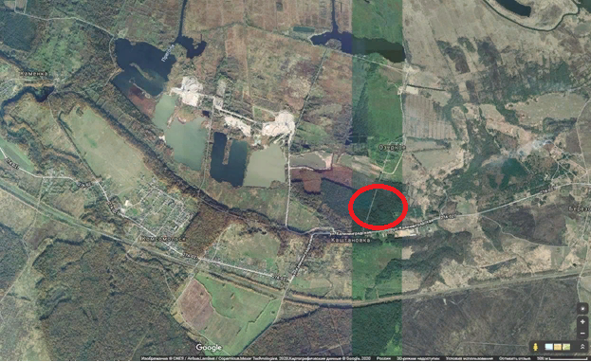 | 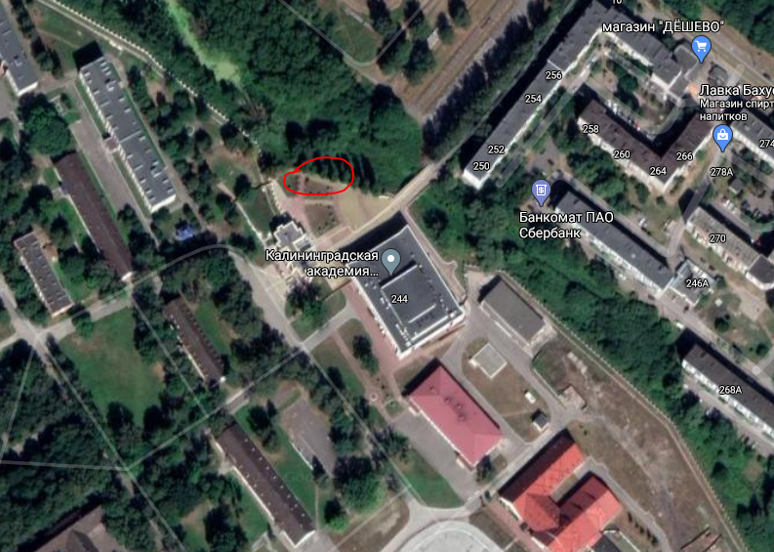
А | Б
Рис.1. Места сбора погадок (А – территория гвардейского лесничества; Б – территория Пограничного института)

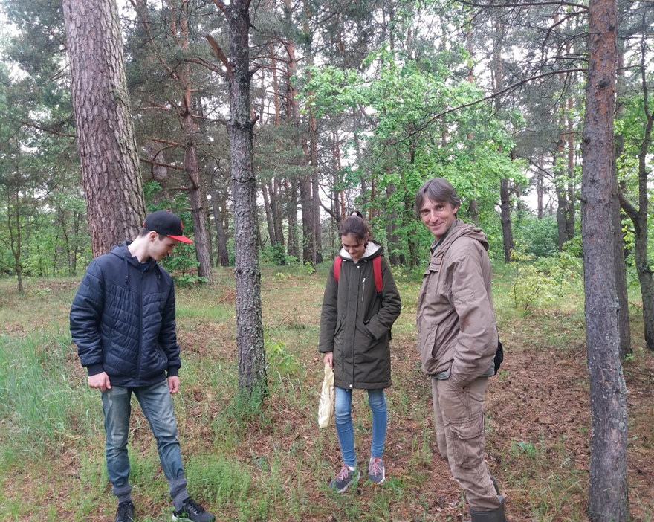
Рис. 2. Сбор погадок. 19 июня 2019 г.
Весь собранный материал был пронумерован и высушен. Проведен обмер и взвешивание погадок. После чего погадки вновь размочили и разобрали: в процессе разбора из погадок извлечены костные остатки (кости осевого скелета и черепа).
Определение содержимого погадок проведено автором, студентами-биологами 2 курса Балтийского федерального университета имени И. Канта под руководством доцента Гришановой Юлии Николаевны и на базе полевого стационара ГАУКОДО КОДЮЦЭКТ под руководством Кумичевой Светланы Ивановны.
Для определения использовали определитель «Определение птичьих погадок и их содержимого» [10].
Всего удалось определить до вида 178 объектов.
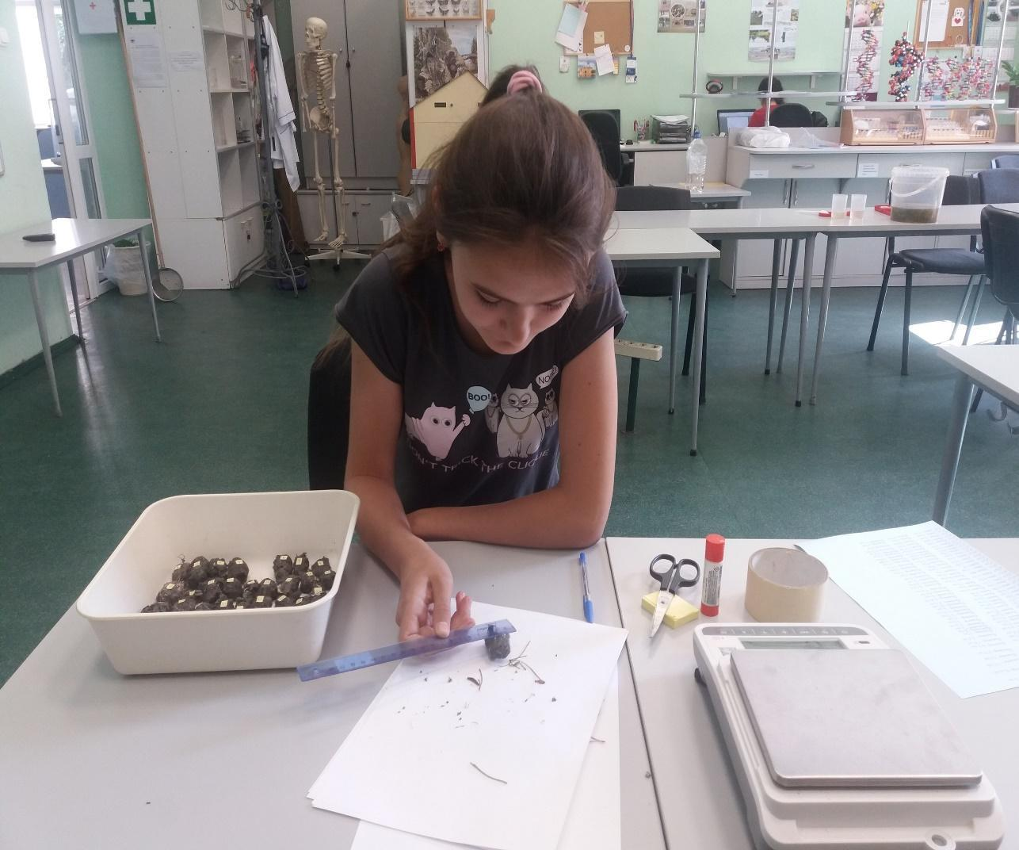 | 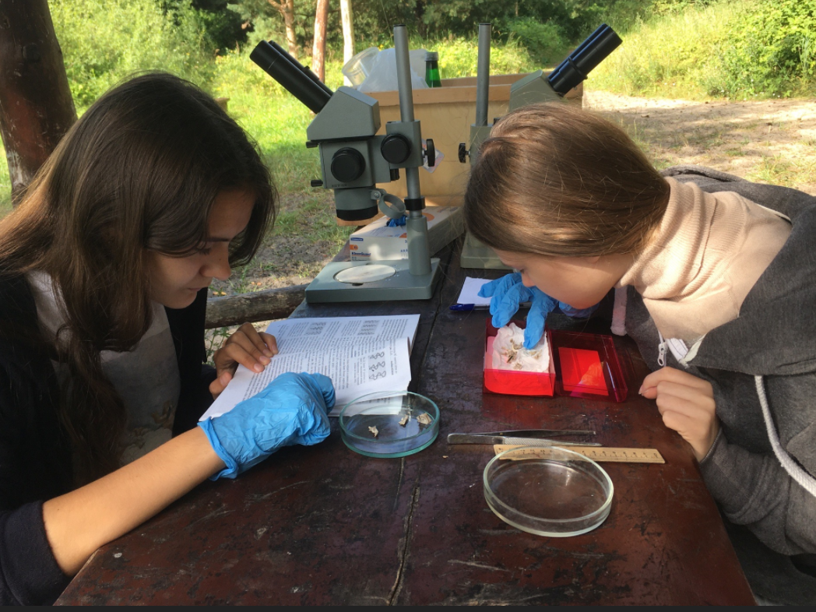
А | Б
Рис. 3. Работа с погадками. (А - июль 2019 г.; Б – август 2020 г. на полевом стационаре).
В работе использованы данные по пищевому рациону ушастой совы в Ботаническом саду БФУ им. И. Канта, а также данные прошлых лет с разных географических точек Калининградской области, предоставленные лабораторией зоологии позвоночных ИЖС БФУ им. И. Канта.

Результаты и обсуждение
В результате исследования определено 10 видов мелких млекопитающих, принадлежащих к 3 семействам (Мышиные, Хомяковые и Землеройковые) относящимся к 2 отрядам (Грызуны и Насекомоядные) (табл. 1)
Наибольший процент остатков определены как обыкновенная полевка (55%), еще около трети идентифицированных костных останков принадлежат полевке-экономке. Чуть более 7 % - полевая мышь. Остальные виды представлены единично (табл. 2).
Таблица 2
Видовой состав грызунов на территории исследования по методу разбора погадок ушастой совы.
Вид мелких млекопитающих | Количество особей | % от общего числа, найденных в погадках
Обыкновенная полёвка (Microtus arvalis) | 99 | 56
Полёвка-экономка (Microtus oeconomus) | 49 | 27
Тёмная полевка (Microtus agrestis) | 6 | 3
Полевая мышь (Apodemus agrarius) | 13 | 7
Рыжая полевка (Myodes glareolus) | 6 | 3
Мышь домовая (Mus musculus) | 1 | 1
Подземная полевка (Microtus subterraneus) | 1 | 1
Крыса серая (Rattus norvegicus) | 1 | 1
Малая лесная мышь (Apodemus uralensis) | 1 | 1
Обыкновенная бурозубка (Sorex araneus) | 1 | 1
Всего | 178 | 100%

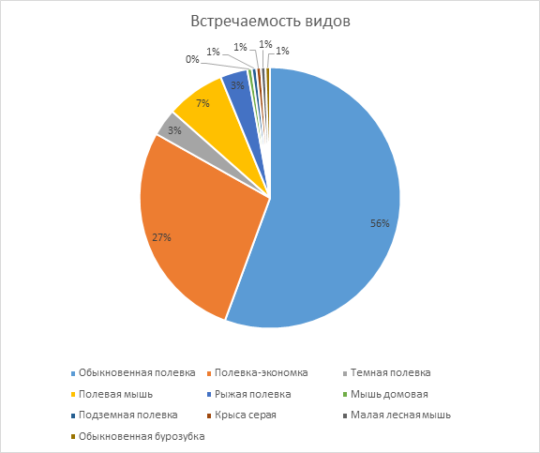
Рис. 4. Встречаемость обнаруженных видов (в процентах от всего количества видов, выявленных в ходе разбора погадок)
Таким образом, основу пищевого рациона исследуемого вида по биомассе составляют мышевидные грызуны. Их доля в общем перечне кормовых объектов составляет 99 %, насекомоядные были представлены единично (около 1 %)
Происходит сужение пищевого спектра вида в связи с усилением воздействия человека на экосистему: в погадках выявлено преобладание видов, преобладающих на антропогенных территориях (табл. 3).
Таблица 3
Сравнительный анализ пищевого спектра ушастой совы в Калининградской области.
Вид | Количество особей, в % от общего числа
 | (Данные автора) Окр.  Пос Комсомольск | Территория калининг-радского погранично-го института ФСБ России | Ботаниче-ский сад БФУ им. И. Канта (Скрябина Ю.Р.,  Гришанова Ю.Н.) | Светлогорский район (Мельникова О.А., Булгаков Д.Б.) | Полесский район  (Мельникова О.А., Булгаков Д.Б.) | Славский район  (Мельникова О.А., Булгаков Д.Б.) | Среднее в %
Обыкновенная полевка | 56 | 47 | 52 | 44 | 64 | 74 | 56.0
Полевая мышь | 8 | 2 | 14 | - | - | - | 4.0
Полевка-экономка | 28 | 12 | 19 | - | - | 2 | 10.0
Рыжая полевка | 3 | 36 | 13 | - | - | - | 8.6
Темная полевка | 3 | - | - | - | - | - | 0.5
Мышь домовая | 0.5 | - | - | 35 | 22 | 18 | 13.0
Крыса серая | 0.5 | - | - | 6 | 1 | 3 | 2.0
Малая лесная мышь | 0.5 | 1 | 1 | - | - | - | 0.5
Подземная полевка | 0.5 | - | - | - | - | - | 0.1
Водяная полевка | - | - | - | - | 5 | - | 0.8
Европейская мышь | - | - | - | - | 5 | 3 | 1.0
Желтогорлая мышь | - | 1 | 1 | - | - | - | 0.3
Воробьиные | - | - | - | 15 | 3 | - | 3.0
Бурозубка обыкновенная | 0,5 | 1 | - | - | - | - | 0.2
Всего видов  (14) | 10 | 7 | 6 | 4 | 6 | 5

Среди добываемых совами животных выделяются основные, замещающие и случайно добываемые кормовые объекты. Корма основной группы выделяются среди прочих явным преобладанием по частоте встреч.
В результате анализа погадок выяснено, что главным объектом питания ушастой совы является обыкновенная полевка. Ее доля в разных районах области составила 44 – 74%, в среднем по области - 59% что характерно для большинства сельскохозяйственных районов Европы [7].
Преобладание в погадках ушастой совы обыкновенной полевки связанно с суточной активностью данных видов. Обыкновенная полевка активна в сумерки и ночью. На это же время приходится и период активизации ушастой совы.
Полевка-экономка (Microtus oeconomus) также преобладает в спектре питания ушастой совы (27% в рационе птицы). Это обусловлено тем, что хоть вид и активен круглосуточно, однако пик активности также приходится на темное время суток.
Насекомоядные млекопитающие (Sorex sp.) представлены 1 особью, птиц (Passeriformes) в среднем по области — 3,6%. В целом, кости мелких млекопитающих встречались в 100% исследованных погадок, останки птиц только в 2 %.
Высокая доля полевой мыши, рыжей полевки и полевки экономки в антропогенном ландшафте свидетельствует о сужении видового состава пищевого рациона хищников, что подтверждается литературными данными. Усиление антропогенных нагрузок на экосистемы приводит к сужению пищевого спектра изучаемого вида: в добыче доминируют лишь виды, тяготеющие к агроландшафтам. [8]
Репрезентативность метода разбора погадок в выявлении видового разнообразия мелких млекопитающих.
В Калининградской области зарегистрировано 23 вида мелких млекопитающих, относящихся к 5 семействам и 2 отрядам: Насекомоядные и Грызуны.
Анализ полученных в исследовании данных показал, что методом разбора погадок ушастой совы можно выявить до 52% от общего числа зарегистрированных в регионе видов мелких млекопитающих (табл. 4).
Отсутствие в погадках ушастой совы таких видов как средняя и малая бурозубки, а также 4 видов сонь обусловлено их редкостью и скрытным образом жизни.
Ондатра слишком крупная добыча для ушастой совы.
Поэтому метод разбора погадок можно считать репрезентативным в плане выявления видового состава, а также мониторинга изменений численности мелких млекопитающих в выявленных местах обитания ушастой совы.
Таблица 4
Результативность метода разбора погадок в выявлении видового состава.
Вид | Статус вида в Калининградской области [1]. | Обнаружен в погадках ушастой совы во время исследования.
Кутора обыкновенная | Многочисленный | -
Бурозубка обыкновенная | Многочисленный | +
Бурозубка средняя | Редкий | -
Малая бурозубка | Немногочисленный | -
Мышовка лесная | Немногочисленный | -
Соня лесная | Редкий | -
Соня садовая | Редкий | -
Соня-полчок | Редкий | -
Соня орешниковая | Многочисленный | -
Мышь полевая | Многочисленный | +
Мышь желтогорлая | Многочисленный | +
Мышь малая лесная | Немногочисленный | +
Мышь домовая | Многочисленный | +
Мышь-малютка | Немногочисленный | -
Крыса серая | Многочисленный | +
Крыса черная | Многочисленный | -
Полевка рыжая | Многочисленный | +
Полевка-экономка | Многочисленный | +
Полевка обыкновенная | Многочисленный | +
Полевка темная | Малочисленный | +
Полевка подземная | Редкий | +
Полевка водяная | Многочисленный | +
Ондатра | Многочисленный | -
Всего | 23 | 12

Выводы:
1. В результате исследования было определено 10 видов мелких млекопитающих относящихся к двум отрядам Грызуны и Насекомоядные. В рационе ушастой совы преобладают обыкновенная полевка (56%), полевка экономка (27%) и полевая мышь (8%).
2. Сравнительный анализ спектра питания ушастой совы на территории г. Калининграда, а также в Полесском, Славском и Светлогорском районах показал сходство видового состава жертв и относительное увеличение доли условно синантропных видов в антропогенном ландшафте.
3. Метод разбора погадок ушастой совы позволил выявить 52% общего числа зарегистрированных в регионе видов мелких млекопитающих. Поэтому метод разбора погадок можно считать репрезентативным в плане выявления видового состава, а также мониторинга изменений численности мелких млекопитающих в выявленных местах обитания ушастой совы.

Список использованной литературы
- Гришанов, Г.В. Наземные позвоночные Калининградской области: Справочное пособие /Г.В. Гришанов, В.В. Беляков. –– Калининград: Калинингр. ун-т, 2000. – 69 с.
- Виноградов В.В. Пространственно-временная динамика сообществ мелких млекопитающих Приенисейской части Алтае-Саянской горной страны. - 2011. – 44с.
- Сазонова Н.А. Фауна и экология мелких млекопитающих залежных сельскохозяйственных земель юга Тюменской области. - 2004. – 17с.
- Гашев С.Н. Динамика численности мелких млекопитающих и особенности ее прогнозирования в экологическом мониторинге. 2013. - №12. С. 140-150.
- Волков С.В., Шариков А.В., Морозов В.В. Совы Северной Евразии: экология, пространственное и биотопическое распределение. /Под ред. Волков С.В. (гл. ред.), Шариков А.В., Морозов В.В. — М.: 2009. 304 с.
6. Нумеров А.Д., Климов А.С., Труфанова Е.И. Полевые исследования наземных позвоночных. 2010. - 301 с.
7. Корнилова Е.А., Шепель А.И., Васильев А.Г. Анализ избирательности отлова ушастой совой опредёленных фенотипов обыкновенной полёвки в условиях агроландшафта Пермского Предуралья // Совы Северной Евразии: экология, пространственное и биотопическое распределение / Под ред. Волков С.В. (гл. ред.) – М., 2009 – 304 с.
8. МЕТОДИЧЕСКИЕ УКАЗАНИЯ 3.1. ЭПИДЕМИОЛОГИЯ.
ПРОФИЛАКТИКА ИНФЕКЦИОННЫХ БОЛЕЗНЕЙ. Отлов, учет и прогноз численности мелких млекопитающих и птиц в природных очагах инфекций.
9. Кучерук В.В., Никитина Н.А. Основные задачи и итоги мечения млекопитающих в СССР // Итоги мечения млекопитающих. - М.: Наука, 1980. - 259 c.
10. Воронецкий В., Кузьменко С. «Определение птичьих погадок и их содержимого» - М.:Московский университет.2013 – 95с.

